Liste des tableaux

Tableau 1 Requis système du projet 5ieme session 2

Tableau 2 Branchements du système (excluant les branchements de l'usine) 3

Tableau 3 Requis Matériels Station de Pesé 6

Tableau 4 Requis Logiciels Station de Pesé 7

Tableau 5 Requis matériels Gestion de transport et tour de communication 8

Tableau 6 Requis logiciels Gestion de transport et tour de communication 9

Tableau 7 Planification du temps projet 5ieme session 28

Liste des figures

Figure 1 Architecture système du projet 5ieme session 3

Figure 2 Schéma de branchement 4

Figure 3 Diagramme d'état du projet 5ieme session 5

Figure 4 Architecture Matérielle station de Pesé 6

Figure 5 Architecture logicielle Station de Pesé 7

Figure 6 Diagramme d'état Station de Pesé 8

Figure 7 Architecture matérielle Gestion de transport et tour de communication 9

Figure 8 Architecture logicielle de la tour de communication 10

Figure 9 Architecture logicielle Gestion de transport 10

Figure 10 Diagramme d'état Gestion de transport et tour de communication 11

Figure 11 Architecture matérielle du poste de commande 12

Figure 12 Architecture logicielle poste de commande 12

Figure 13 Diagramme d'état du programme sur PC 13

Figure 14 Diagramme d'état du Beagle Bone du poste de commande 14

Figure 15 Architecture matérielle centre de tri 15

Figure 16 Architecture matérielle de l'unité de commande du centre de tri 16

Figure 17 Architecture logicielle globale du centre de tri 16

Figure 18 Architecture logicielle du service Déplacer Bloc du centre de tri 17

Figure 19 Architecture logicielle du service Identifier Bloc du centre de tri 17

Figure 20 Architecture logicielle du service Contrôle du centre de tri 18

Figure 21 Architecture logicielle du service Lumière du centre de tri 19

Figure 22 Diagramme d'états de la gestion des modes d'opération du centre de tri 20

Figure 23 Diagramme d'états du mode de tests du centre de tri 21

Figure 24 Diagramme d'états applicable à tous les témoins lumineux du projet 22

Figure 25 Architecture matérielle pour le camion 22

Figure 26 Architecture logicielle pour le camion 23

Figure 27 Diagramme d'état du camion 24

Figure 28 Capture d'écran de notre interface usager 25

Figure 29 Protocole Projet (communication CAN) 26

Figure 30 Temporisation des trois loops de communication du système 27

Figure 31 Schémas électrique du relai CAN 29

Figure 32 Layout du PCB du relai CAN 29

Figure 33 Schéma électrique du contrôle de la colonne de lumière 30

Figure 34 Layout du PCB de contrôle de la colonne de lumière 30

Figure 35 Schéma électrique carte 9 entrées de Jean-Sebastien 31

Figure 36 Schéma électrique carte 9 entrées de Christophe 32

Figure 37 Schéma électrique carte 9 entrées de Justin 32

Le système

Tableau 1 Requis système du projet 5ieme session

|  |  |  |  |
| --- | --- | --- | --- |
| Numéro | reference | nom | description |
| 1 | S1, S2, S3, S4 | interface | Une interface user (S1), avec un bouton d'arrêt(S2), un bouton de démarrage (S3) et qui affiche l'état du système(S4). |
| 2 | S5, S6 | Centre de tri | Capable de faire le tri entre 3 différents blocs (S5) et capable de charger le camion avec un bloc(S6). |
| 3 | S7, S8, S9 | camion | Capable de suivre une ligne(S7), d'arrêter au deux stations(S8) et vider son contenu(S9). |
| 4 | S10, S11, S12, S13 | Centre de pesé | Capable de trouver le cube(S10), de le prendre(S11), de le peser(S12) et de le storer(S13). |
| 5 | S14, S15, S16 | communication | CAN(S14) *, Série(S15) ¤, Wi-Fi(S16) ¬ |
| 6 | S17 | Gestion du transport | Convertit les signaux filaires en signaux Wifi(S17). |
|  |  |  | * = BBB, STM ¤ =BBB, STM, ESP ¬ =ESP |

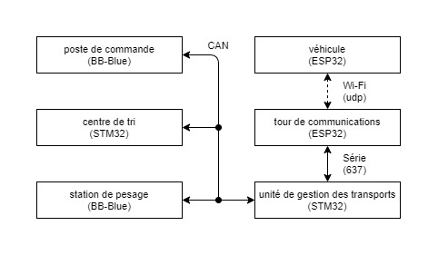

Figure 1 Architecture système du projet 5ieme session

Tableau 2 Branchements du système (excluant les branchements de l'usine)

|  |  |  |  |  |
| --- | --- | --- | --- | --- |
| Device | Connecteur | Fil | Connecteur | Device |
| PC | USB | USB | USB micro | BBB (commande) |
| BBB (commande) | CAN (JST) | QWIIC | JST | Relai CAN (commande) |
| Relai CAN (commande) | RJ45 _1 | Ethernet | RJ45_1 | Stm32 (tri) |
| Relai CAN (commande) | RJ45_2 | Ethernet | RJ45_1 | Relai CAN (pesé) |
| Relai CAN (pesé) | JST | QWIIC | CAN (JST) | BBB (pesé) |
| BBB (pesé) | I2C (JST) | QWIIC |  | Capteur de distance |
| BBB (pesé) | USB | USB | Output | USB Hub |
| USB Hub | Input 1 | USB |  | Bras robotique |
| USB Hub | Input 2 | USB |  | Balance |
| Relai CAN (pesé) | RJ45_2 | Ethernet | RJ45_1 | Stm32 (transport) |
| Stm32 (transport) | Header (PA3,PA2,GND) | Dupont | Header  (PIN1,PIN3,GND) | ESP32 (tour) |
| Stm32 (transport) | RJ45_2 | Ethernet | RJ45_2 | Stm32 (tri) |

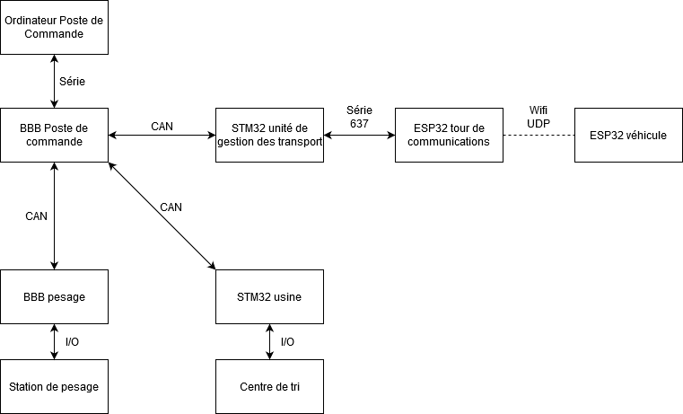

Figure Schéma de branchement

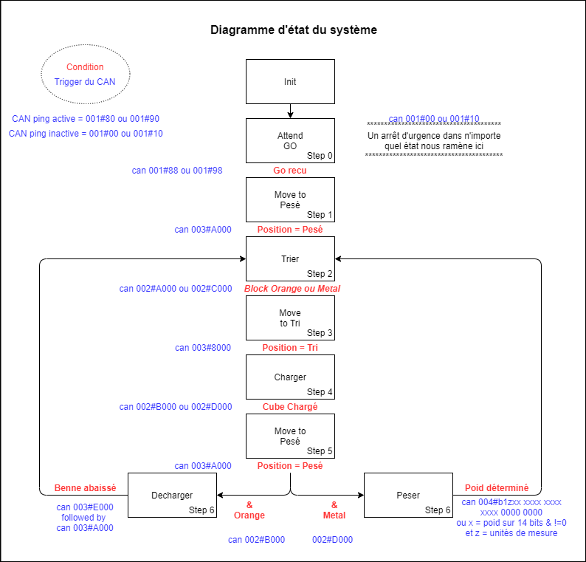

Figure 3 Diagramme d'état du projet 5ieme session

Les Tâches

Justin : Prendre le contrôle du camion.

Christophe : Prendre le contrôle de l’usine.

Jean-Sebastien : Prendre le contrôle du centre de pesé, communication CAN, gestion des transmissions.

Hugo : Interface usager, assister les autres membres

La station de pesé

Tableau 3 Requis Matériels Station de Pesé

|  |  |  |  |
| --- | --- | --- | --- |
| Numéro | reference | nom | description |
| 1 | M1 | Balance | Balance avec connecteur USB et communication par protocole série |
| 2 | M2 | Bras robotique | Bras robotique avec connecteur USB et communication par G-code |
| 3 | M3 | Capteur | Capteur de distance qui communique en protocole I2C |
| 4 | M4 | Relai | Fait la connexion entre le connecteur QWIIC du BBB et les connecteurs RJ45 du réseau can |
| 5 | M5 | MCU | Beagle Bone Blue |
| 6 | M6 | Hub | Mutiplicateur USB |

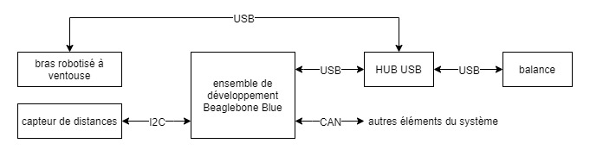

Figure 4 Architecture Matérielle station de Pesé

Tableau 4 Requis Logiciels Station de Pesé

|  |  |  |  |
| --- | --- | --- | --- |
| Numéro | Reference | Nom | Description |
| 1 | L1, L2, L3, L4, L5 | communication | Capable de communication can (L1), série (L2), I2C (L3), G-code (L4), protocole projet(L5) |
| 2 | L6, L7 | Capteurs | Lire un capteur de distance (L6), lire une balance (L7) |
| 3 | L8, L9 | bras | Capable de faire un balayage (L8), déplacer le cube (L9). |
| 4 | L10, L11 | Ticker | Timer (L10) et service base de temps (L11) |

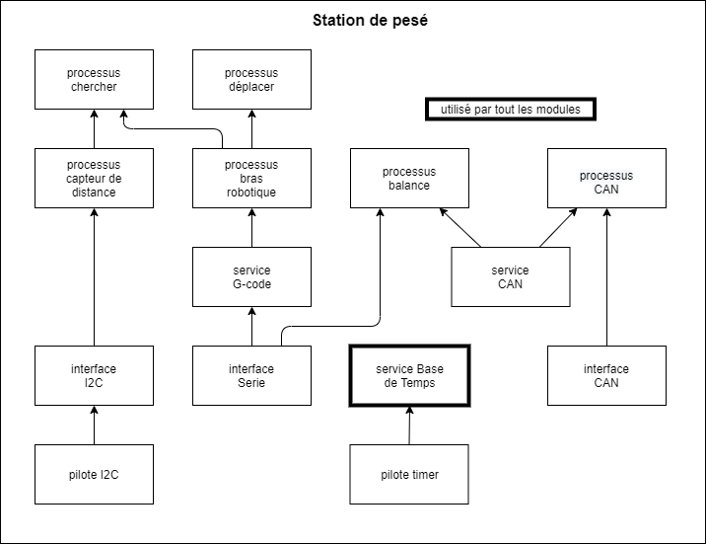

Figure 5 Architecture logicielle Station de Pesé

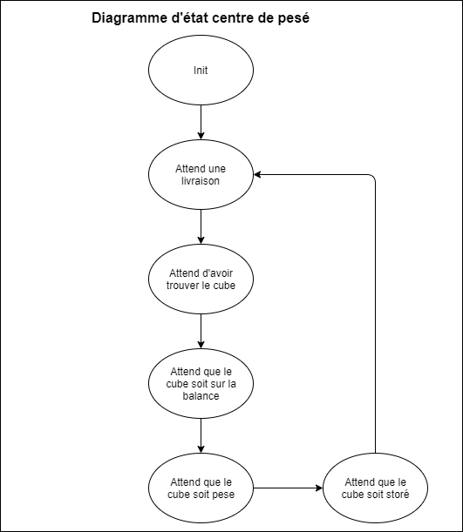

Figure 6 Diagramme d'état Station de Pesé

La gestion du transport et la tour de communication

Tableau 5 Requis matériels Gestion de transport et tour de communication

|  |  |  |  |
| --- | --- | --- | --- |
| Numéro | Reference | Nom | Description |
| 1 | M1, M2 | MCU | STM32 (M1), ESP32(M2) |

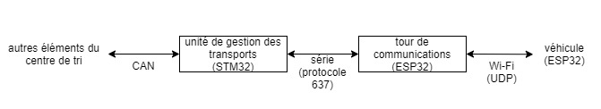

Figure 7 Architecture matérielle Gestion de transport et tour de communication

Tableau 6 Requis logiciels Gestion de transport et tour de communication

|  |  |  |  |  |  |
| --- | --- | --- | --- | --- | --- |
| Numéro | Reference | | | Nom | Description |
| Gestion du transports | | |  |  |  |
| 1 | L1, L2, L3, L4 | | | protocol | CAN (L1), série(L2), 637(L3), projet(L4) |
| 2 | L5 | | | echo | retransmet les messages reçus |
| 3 | L6, L7 | | | Ticker | Timer (L6) et service base de temps (L7) |
| Tour de transmission | |  | |  |  |
| 1 | L1, L2, L3 | | | protocol | Wifi UDP (L1), série(L2), 637(L3) |
| 2 | L4 | | | echo | retransmet les messages reçus |
| 3 | L5, L6 | | | Ticker | Timer (L5) et service base de temps (L6) |

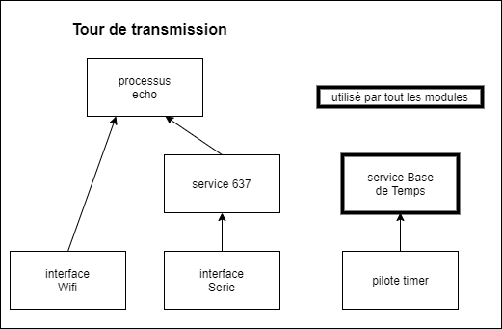

Figure 8 Architecture logicielle de la tour de communication

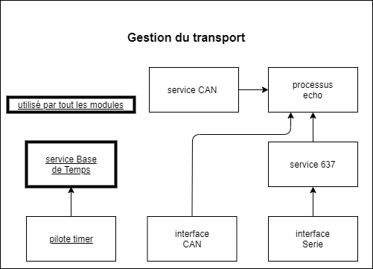

Figure 9 Architecture logicielle Gestion de transport

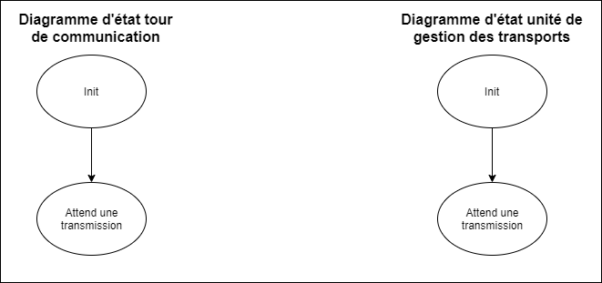

Figure 10 Diagramme d'état Gestion de transport et tour de communication

Le poste de commande

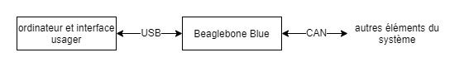

Figure 11 Architecture matérielle du poste de commande

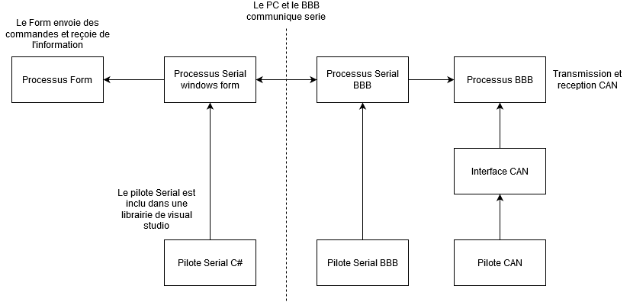

Figure 12 Architecture logicielle poste de commande

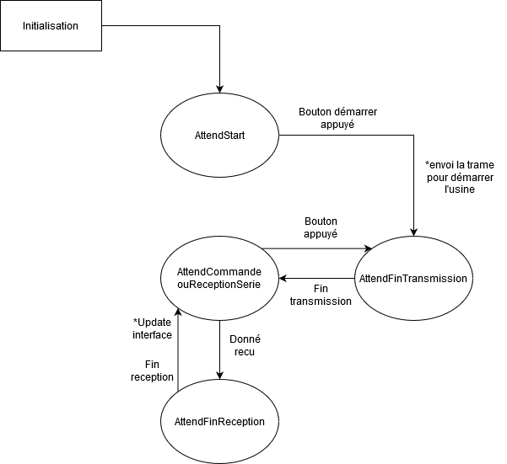

Figure 13 Diagramme d'état du programme sur PC

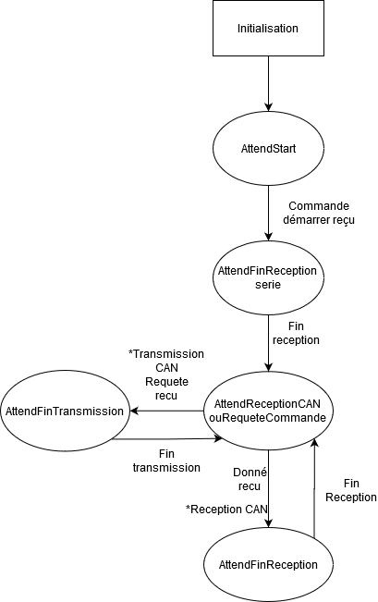

Figure 14 Diagramme d'état du Beagle Bone du poste de commande

Le centre de tri

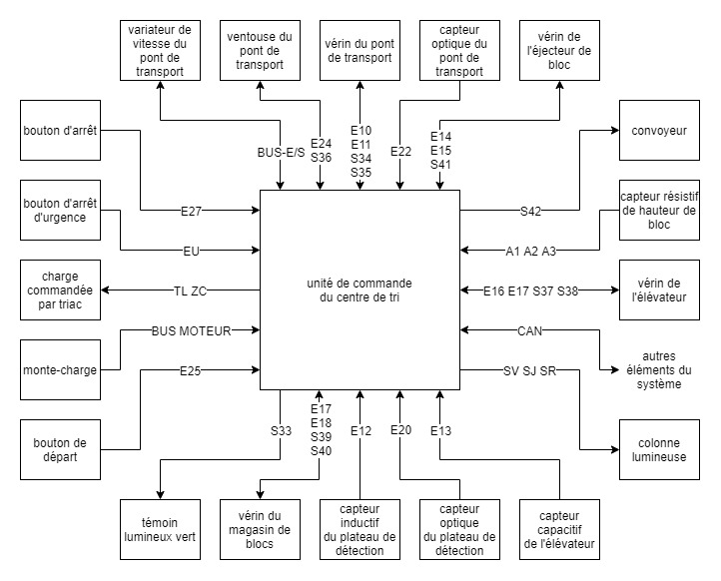

Figure 15 Architecture matérielle centre de tri

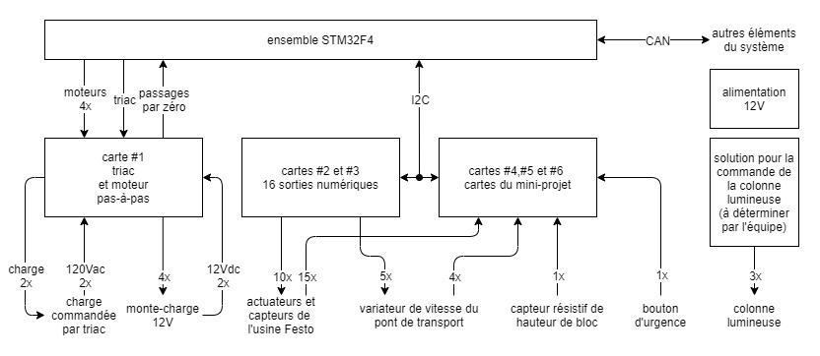

Figure 16 Architecture matérielle de l'unité de commande du centre de tri

Le contrôle de la colonne lumineuse sera fait grâce à un petit circuit sur un PCB (schéma en Annexe).

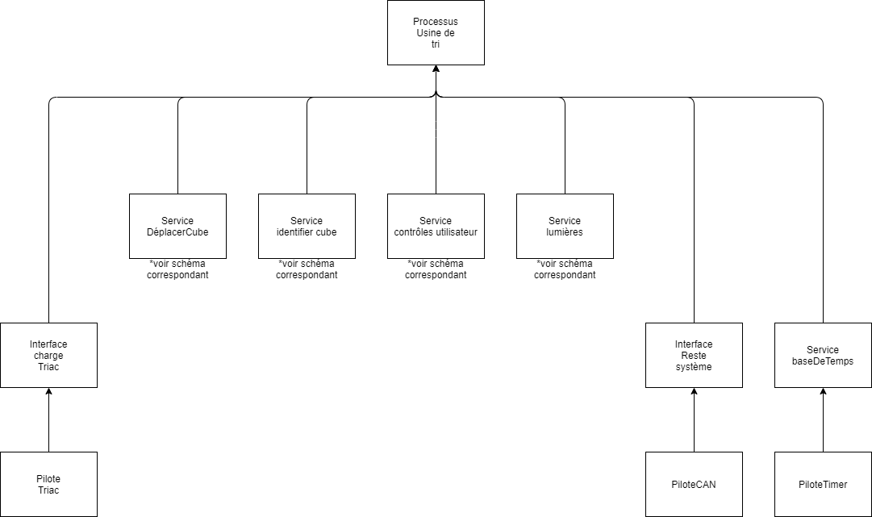

Figure 17 Architecture logicielle globale du centre de tri

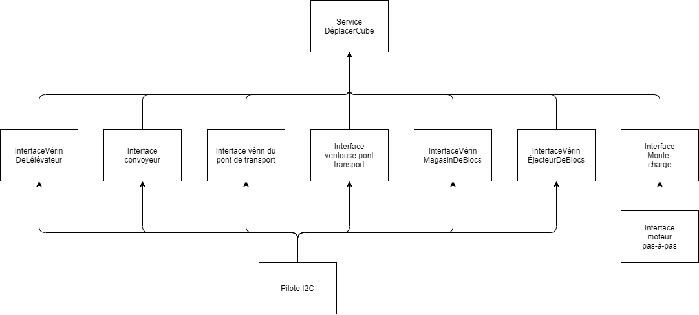

Figure 18 Architecture logicielle du service Déplacer Bloc du centre de tri

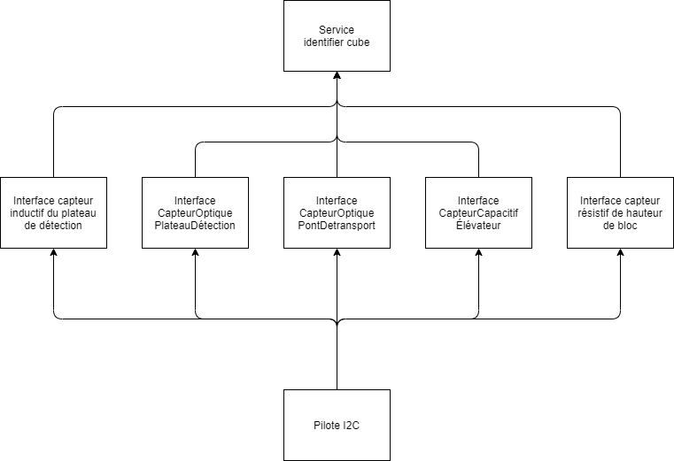

Figure 19 Architecture logicielle du service Identifier Bloc du centre de tri

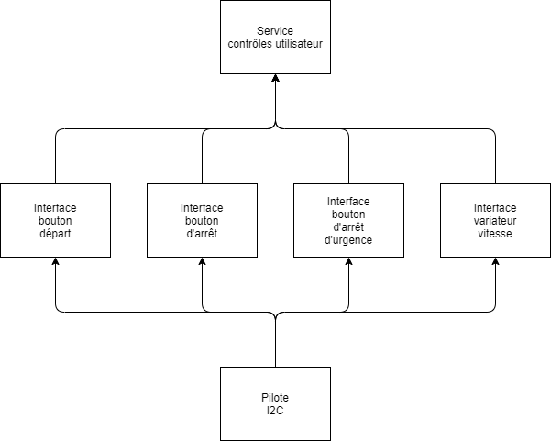

Figure 20 Architecture logicielle du service Contrôle du centre de tri

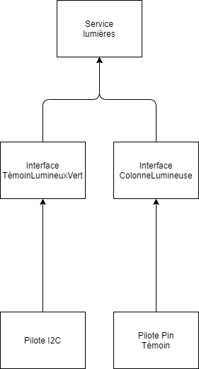

Figure 21 Architecture logicielle du service Lumière du centre de tri

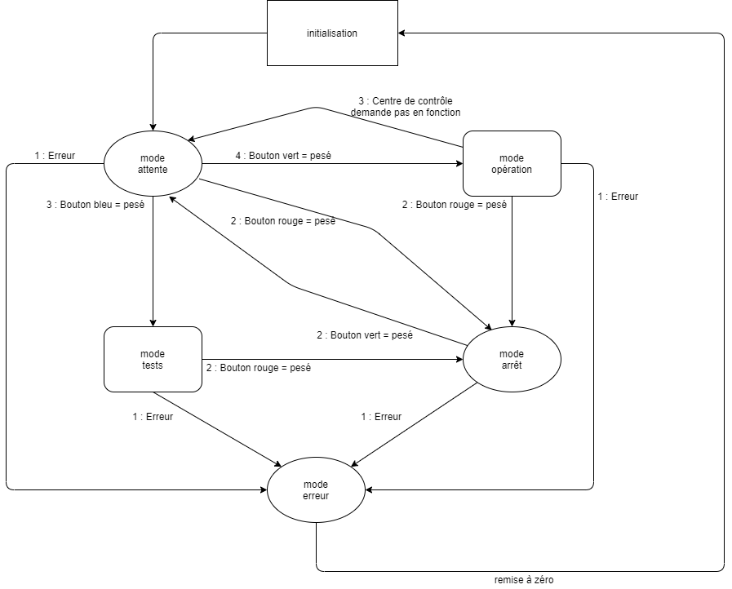

Figure 22 Diagramme d'états de la gestion des modes d'opération du centre de tri

A close up of text on a white background

Description generated with high confidence

Figure 23 Diagramme d'états du mode de tests du centre de tri

Figure 24 Diagramme d'états applicable à tous les témoins lumineux du projet

Le camion

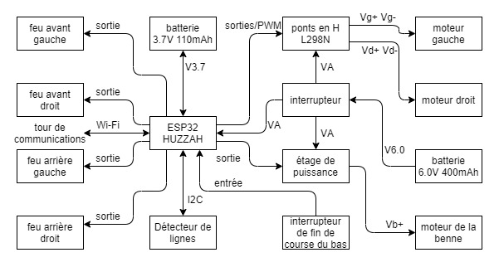

Figure 25 Architecture matérielle pour le camion

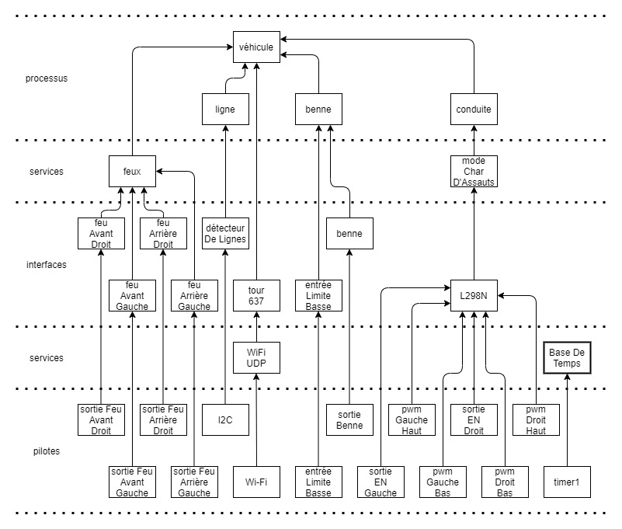

Figure 26 Architecture logicielle pour le camion

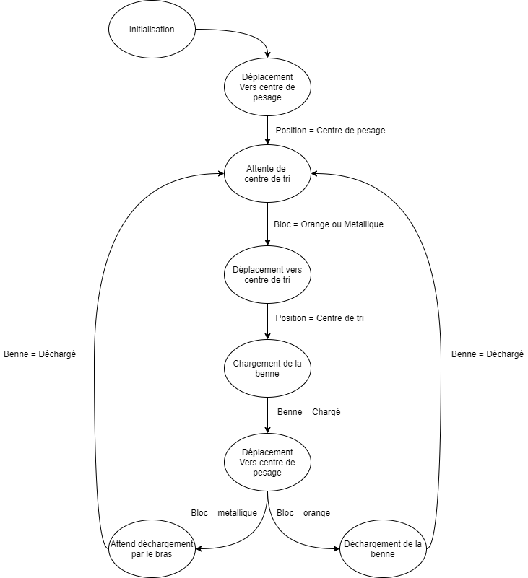

Figure 27 Diagramme d'état du camion

L’interface Usager

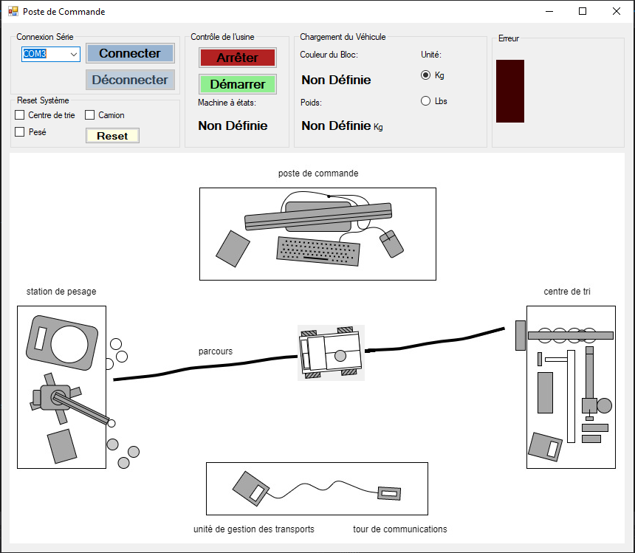

Figure 28 Capture d'écran de notre interface usager

Les protocoles de communications

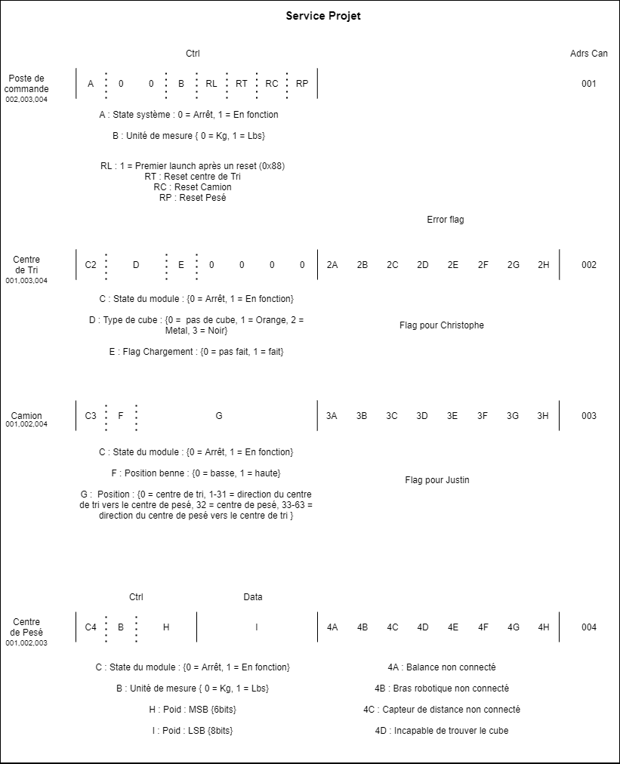

Figure 29 Protocole Projet (communication CAN)

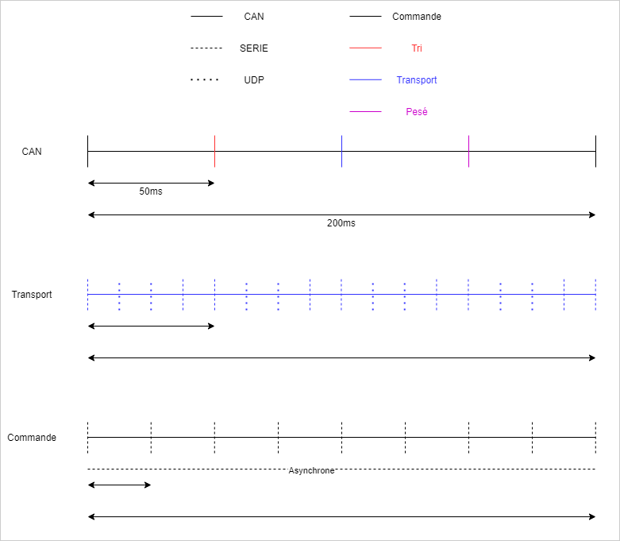

Figure 30 Temporisation des trois loops de communication du système

Planification

Tableau 7 Planification du temps projet 5ieme session

|  |  |  |  |  |  |  |  |  |  |  |
| --- | --- | --- | --- | --- | --- | --- | --- | --- | --- | --- |
| Taches | D1 | F1 | D2 | F2 | D3 | F3 | D4 | F4 | D5 | F5 |
| Schématisation |  |  |  |  |  |  |  |  |  |  |
| Recherches |  |  |  |  |  |  |  |  |  |  |
| Liste de requis |  |  |  |  |  |  |  |  |  |  |
| Diagrammes d’états |  |  |  |  |  |  |  |  |  |  |
| Création PCB |  |  |  |  |  |  |  |  |  |  |
| Pilotes |  |  |  |  |  |  |  |  |  |  |
| Interfaces |  |  |  |  |  |  |  |  |  |  |
| Services |  |  |  |  |  |  |  |  |  |  |
| Processus |  |  |  |  |  |  |  |  |  |  |
| Tests individuels |  |  |  |  |  |  |  |  |  |  |
| Tests de communication |  |  |  |  |  |  |  |  |  |  |
| Tests de groupe |  |  |  |  |  |  |  |  |  |  |
| Rapport |  |  |  |  |  |  |  |  |  |  |

Le relai CAN

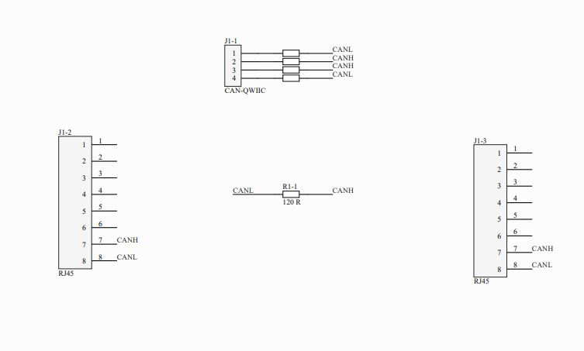

Figure 31 Schémas électrique du relai CAN

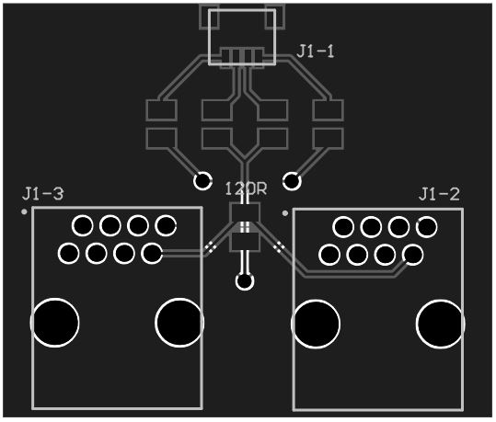

Figure 32 Layout du PCB du relai CAN

Le contrôle de la colonne de lumière

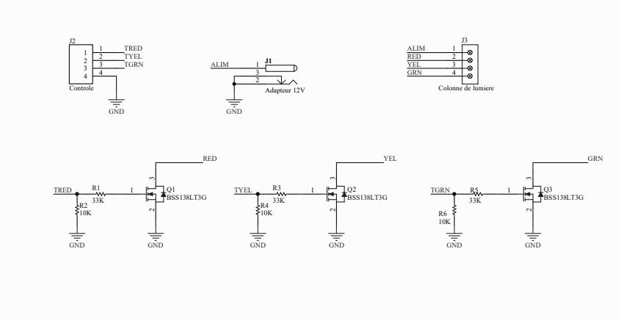

Figure 33 Schéma électrique du contrôle de la colonne de lumière

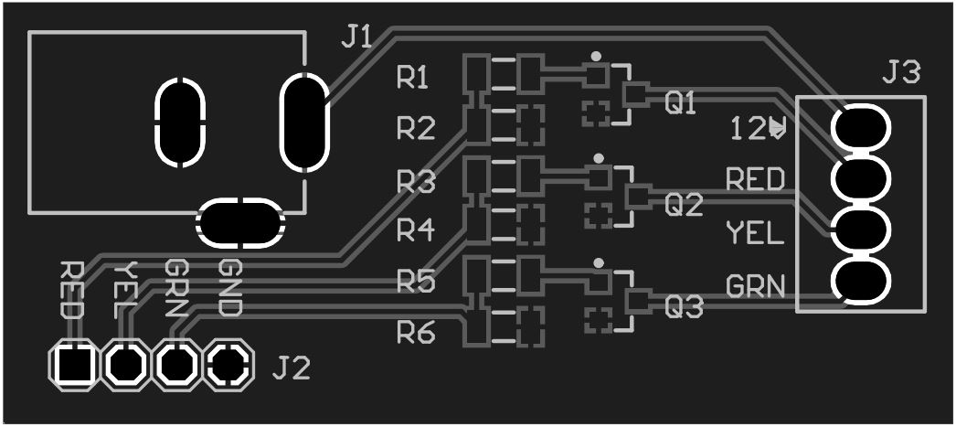

Figure 34 Layout du PCB de contrôle de la colonne de lumière

Les cartes 9 entrées

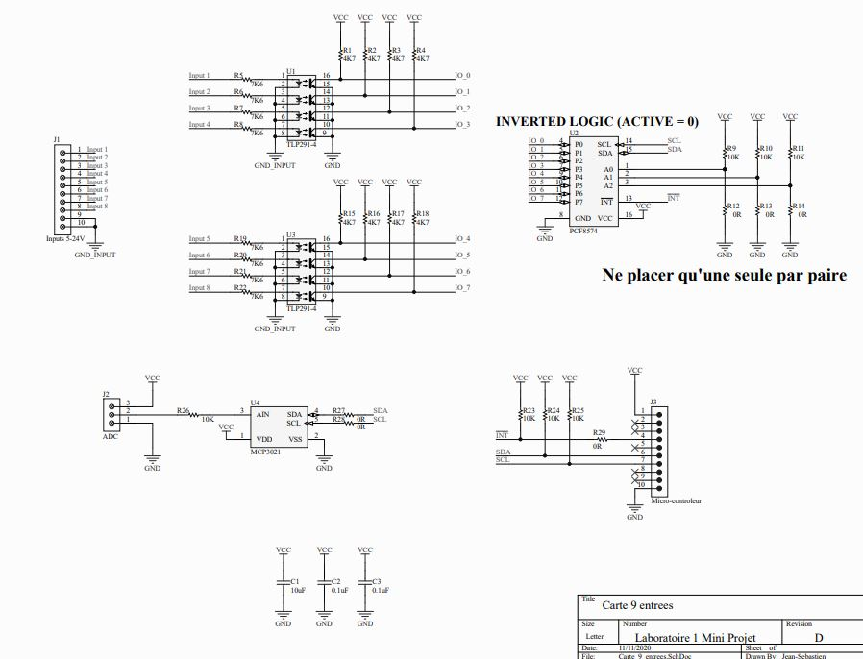

Figure 35 Schéma électrique carte 9 entrées de Jean-Sebastien

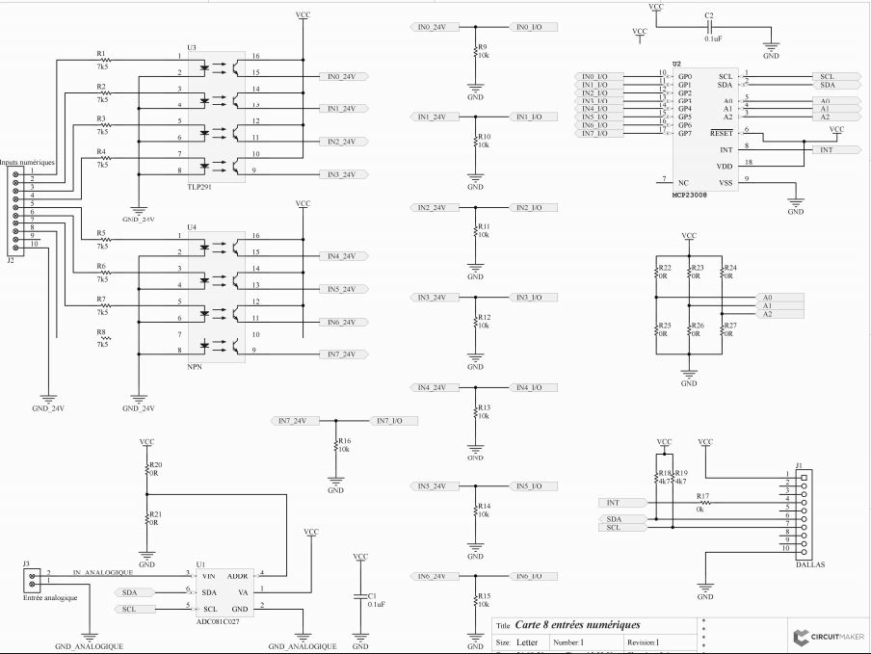

Figure 36 Schéma électrique carte 9 entrées de Christophe

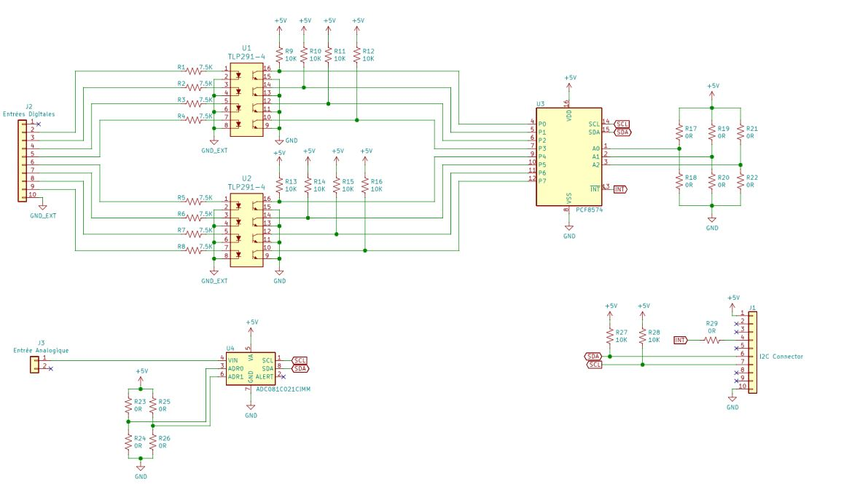

Figure 37 Schéma électrique carte 9 entrées de Justin